Definisi Scatter Diagram (Diagram Pencar)
Scatter Diagram atau Diagram Pencar adalah diagram yang menunjukkan tingkat hubungan (korelasi) di antara 2 faktor. Di bawah ini beberapa contoh yang dapat menjadi obyek pengujian tingkat keeratan hubungan antara dua faktor, dengan menggunakan Scatter Diagram, yaitu :
a. Hubungan antara keluhan pelanggan dengan lamanya transaksi.
b. Hubungan antara frekuensi pameran dengan peningkatan volume penjualan.
c. Hubungan antara jumlah BPKB yang tidak diambil dengan akumulasi denda.
d. Hubungan antara jumlah pertemuan QCC dengan banyak tema.
e. Hubungan antara frekuensi keterlambatan pengiriman barang dengan jumlah keluhan pelanggan.
Dengan menggambar Scatter Diagram, maka akan dapat diketahui :
a) Apakah ada hubungan di antara kedua faktor ?
b) Bagaimana Trend atau Kecenderungan hubungan tersebut ?

Di dalam pengertian Mutu (TQM), hubungan di antara kedua faktor tersebut bisa diartikan :
I. Hubungan antara Sebab dan Akibat.
II. Hubungan antara Sebab dan Sebab lainnya.
III. Hubungan antara Akibat dan Akibat lainnya.

Hal terpenting dalam pembuatan atau penggunaan Scatter Diagram adalah :
Bagaimana memilih ukuran yang tepat, agar hubungan yang ter-gambarkan tidak menghasilkan hubungan yang bias ? Meskipun demikian, dalam kenyataannya kita tidak pernah dapat benar-benar mendapatkan penjelasan : Mengapa terjadi hubungan tersebut ?”, karena analisa pada Scatter Diagram hanya terbatas pada menunjukkan adanya hubungan dan kekuatan dari hubungan tersebut.

Membaca Scatter Diagram
Pada umumnya data dalam gambar diagram akan berpencar dan membentuk pola tertentu, dan pola pencaran data tersebutlah, dapat dilakukan analisa kecenderungan hubungan kedua faktor yang diuji, misalnya : Pola pencaran data dari bagian bawah kiri naik ke arah kanan seolah membentuk sudut. Dan bila ditarik suatu garis imajiner (bayangan), maka kita bisa membuat garis linear sebagai wakil dari kelompok atau pencaran data tersebut. Garis ini dalam istilah statistik dinamakan sebagai Garis Regresi.
Dalam Scatter Diagram dikenal 2 macam hubungan, yaitu :
i. Ada Korelasi yang ditandai dengan korelasi Kuat dan Lemah
ii. Tidak Ada Korelasi

Bila ADA korelasi, hubungan ini masih dibagi dengan Korelasi yang Positif dan Korelasi yang Negatif. Korelasi Positif diartikan : bila faktor “A” muncul semakin besar, maka faktor “B” akan muncul semakin besar pula. Sedangkan Korelasi Negatif diartikan : bila faktor “A” muncul semakin besar, faktor “B” justru akan muncul semakin kecil. Kedua korelasi tersebut (positif dan negatif) dapat ditandai dengan kuat dan lemah, sehingga dalam Scatter Diagram sebenarnya dapat ditandai 5 jenis korelasi, yaitu :
1. Korelasi Positif Kuat
2. Korelasi Positif Lemah
3. Korelasi Negatif Kuat
4. Korelasi Negatif Lemah
5. Tanpa Korelasi

Cara Membuat Scatter Diagram
1. Tentukan faktor-faktor yang akan diamati, misalnya “A” dan “B” (faktor sebab vs akibat atau akibat 1 vs akibat 2 atau sebab 1 vs sebab 2). Pedoman : salah satu variabel / faktor ditempatkan sebagai Variabel Independen (PENYEBAB), yang di dalam diagram ditempatkan pada Sumbu X, variabel lainnya sebagai Variabel Dependen (AKIBAT), yang ditempatkan pada Sumbu Y.
2. Tetapkan waktu pengamatan dan kumpulkan sejumlah data (umumnya > 30).
3. Gambarkanlah Sumbu “X” dan Sumbu “Y” dalam kertas diagram atau millimeterpaper
4. Tetapkanlah bidang bujur sangkar untuk menempatkan seluruh data yang dikumpulkan dengan cara :
Tentukan Nilai Tertinggi dan Nilai Terendah masing-masing data.
Hitunglah bedanya, dan tetapkan skalanya, baik sumbu X, maupun sumbu Y.
Masukkan data, dimulai pada sumbu X (penyebab) dan pada sumbu Y (akibat).

RUMUS : Cara mendapatkan Koefisien Korelasi ( r )
“GAMBAR RUMUS SCATTER”
r= Koefisien Korelasi
n= Banyaknya Pasangan Data X dan Y
x=Jumlah Nilai Variabel X
y=Jumlah Nilai Variabel Y
x²=Jumlah Kuadrat Nilai Variabel X
y²=Jumlah Kuadrat Nilai Variabel X
Range = -1r +1
r mendekati + 1 = Variabel X dan Y memiliki korelasi Positif Kuat
r mendekati – 1 = Variabel X dan Y memiliki korelasi Negatif Kuat
r mendekati 0 = Variabel X dan Y memiliki korelasi Sangat Lemah
Dalam penentuan penyebab Dominan, maka nilai Koefisien Korelasi yang menentukan penyebab dominan adalah : r 0,501
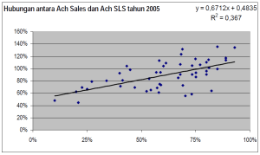
Kesimpulan yang dapat ditarik adalah Pencapaian SLS berhubungan langsung dengan peningkatan pencapaian penjualan di cabang XYZ selama tahun 2005. Oleh karena itu SLS perlu selalu dijaga dan ditingkatkan performancenya karena akan berakibat positif pada penjualan.

Diagram Pareto
Tempat kerja kita dibanjiri oleh banyak masalah (semoga juga tidak terlalu banyak biar bisa pulang tepat waktu J), sedangkan sumberdaya yang kita punya, baik manuasia maupun waktu, sangat terbatas. Untuk itu kita perlu memusatkan sumberdaya yang ada untuk menyelesaikan masalah yang paling signifikan memberikan hasil terbesar. Prinsip Pareto atau lebih dikenal juga sebagai aturan 20/80 menyatakan banyak kejadian atau akibat sebesar 80% dari total efeknya hanya disebabkan 20% dari sebabnya. Prinsip ini dinamakan berdasarkan seorang ekonom dari italia yang bernama Vilfredo Pareto yang pada tahun 1906 mengamati dan menemukan fakta bahwa 80% tanah di Italia, hanya dimiliki oleh 20% dari total populasi. Contoh diagram Pareto adalah adalah sebagai berikut:
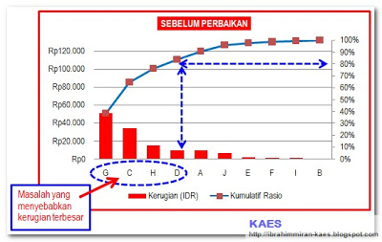
Dari diagram Pareto diatas, dapat diketahui bahwa hanya 4 Masalah yang menyebabkan kerugian terbesar, yaitu hingga 80% dari total masalah. Sehingga, untuk mengurangi total kerugian, kita dapat berfokus pada 4 masalah tersebut dari pada keseluruhan masalah yang ada namun tetap memberikan implikasi yang besar terhadap pengurangan total kerugian yang ada.
Pareto diagram merupakan salah satu perangkat kendali mutu (QC 7 Tools) yang membantu kita untuk menganalisa data berdasarkan kategorinya dan implikasi dari pola datanya (sebab terhadap akibat) terhadap akibat atau masalah seluruhnya. Serta membantu kita untuk memfokuskan usaha kepada kontribusi data terbesar (20/80)
Cara membuat diagram pareto secara sederhana melalui program MS Excel dalah sebagai berikut:
1. Definisikan apa masalah yang akan dianalisa (sebab) dan kumpulkan data kerugian dari masalah tersebut (akibat), contoh sebagai berikut:

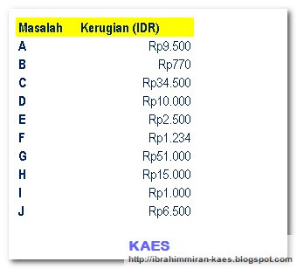
2. Lalu urutkan berdasarkan jumlah kerugian mulai dari yang terbesar, hingga yang terkecil.

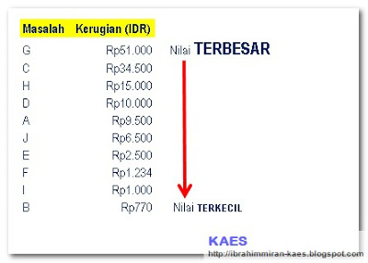
3. Buatlah tabel sebagai berikut, lalu hitung rasio kerugian tersebut serta kalkulasi juga kumulatif dari rasio tersebut.

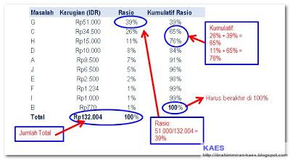

4. Buatlah grafik batang dan secondary axis berupa grafik garis. Untuk grafik batang, gunakan data kerugian, sedangkan grafik garis gunakan data kumulatif rasio. Hasilnya adalah grafik sebagai berikut. Lalu interpretasikan berdasarkan hasil data dan tujuan kita dalam membuat data tersebut, misal mengurangi kerugian.

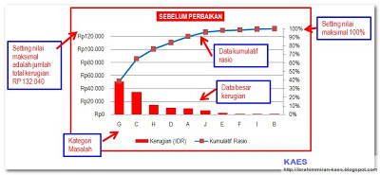
Berdasarkan grafik Pareto, kita dapat mengolah berapa besarkah masalah yang kita hadapi, akibat dari setiapmasalah yang ada dan strategi apa yang diperlukan untuk menyelesaikan masalah berdasarkan target yang ada. Jadi, misalnya kita dapat target untuk mengurangi kerugian sebesar 30% dari kerugian total Rp. 132.004 atau sebesar Rp. 39.601. Maka dari pada kita menurunkan seluruh kerugian baik masalah A sampai J masing-masing sebesar 30%, lebih effisien jika kita menurukan kerugian dimasalah yang paling besar yaitu G dan C dengan total kontribusi kerugian sebesar 65% (kumulatif) menjadi separuhnya atau 50%. Sehingga didapatkan hasil penurunan kerugian sebesar 32.5% sesuai atau melebihi target.
Diagram Pareto juga bisa kita gunakan sebagai analisa perbandingan sebelum dan sesudah perbaikan. Fungsinya adalah untuk menganalisa hasil perbaikan dan implikasi dari tindakan perbaikan yang dilakukan. Gambarannya sebagai berikut.

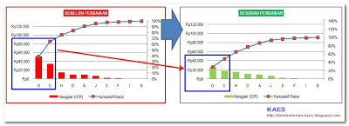

Memungkinkan juga, dari hasil perbandingan Pareto sebelum dan sesudah perbaikan, terdapat distribusi data yang berubah, bisa jadi lebih baik atau lebih buruk, contohnya sebagai berikut.

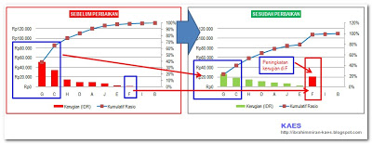

Terdapat peningkatan kerugian di masalah F. Hal ini perlu dianalisa, apakah peningkatan kerugian ini akibat implikasi “negatif” penerapan perbaikan ataukah ada akar masalah lain yang timbul.
Prinsip Pareto dapat kita gunakan juga sebagai filosofi dalam tindakan kita. Kita harusnya berfokus untuk mengerjakan dengan baik sebab yang 20% untuk menghasilkan akibat sebesar 80%. Contoh sederhananya adalah, Tukul Arwana yang “fenomenal” hanya menggunakan 1 jam waktunya di acara empat mata, sedangkan sebagian karyawan menghabiskan 10 sampai 12 jam ditempat kerja (kurang lebih 20% tukul 80% karyawan untuk waktu kerja). Namun hasil sehari yang didapatkan Tukul Arwana jauh lebih besar dari pada gaji sebulan sebagian besar karyawan (kurang lebih 20% Karyawan 80% Tukul Arwana untuk besar penghasilan).

PENERAPAN FISHBONE DIAGRAM
(MENGANALISA AKAR MASALAH YANG TERJADI DI AREA JAGA)
Oleh : Doddy Hidayat, SE.

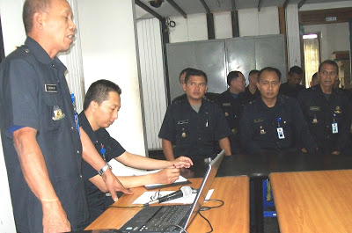
UNTUK MENINGKATKAN KOMPETENSI, KEPALA SATPAM HARUS MENDAPATKAN
PELATIHAN SECARA BERKALA

Disuatu area jaga, kadang terjadi masalah pelanggaran keamanan ataupun pelanggaran ketertiban - kedisiplinan yang sering terjadi secara berulang. Ambilah contoh, mengapa masih ada produk atau barang yang berhasil lolos melewati gerbang akses kontrol walaupun telah dilakukan cek body dan pemeriksaan barang bawaan. Apabila hal seperti ini terus terjadi, berarti area yang kita jaga tidak berada dalam status “Aman Tka”.
Siapa yang harus menyelesaikan masalah ini? Tentu saja hal ini adalah tanggung jawab bagi siapa saja yang berwenang di area itu, bisa Kepala Satpam (Koordinator) ataupun seorang Danru (Supervisor).
Salah satu teknik untuk melakukan analisa penyebab / akar masalah dari suatu kejadian adalah dengan menggunakan Diagram Fishbone atau Diagram Ishikawa.
Diagram Ishikawa (disebut juga diagram tulang ikan, atau cause-and-effect matrix) adalah diagram yang menunjukkan penyebab-penyebab dari sebuah kejadian yang khusus. Diagram ini pertama kali diperkenalkan oleh Kaoru Ishikawa (1968). Diagram Ishikawa dapat membantu mengidentifikasi faktor-faktor yang signifikan memberi efek terhadap sebuah even. (Wikipedia).
Masalah merupakan perbedaan antara kondisi yang ada dengan kondisi yang diinginkan. (W. Pounds, 1996). Masalah juga dapat dijabarkan sebagai adanya kesenjangan antara kinerja sekarang dengan konerja yang ditargetkan.
Dengan menggunakan Fishbone Diagram ini, kita bisa melihat masalah secara keseluruhan dan luas sehingga memudahkan untuk merancang suatu perbaikan.
Prinsip dasar dari Diagram Fishbone (Cucuk Lauk - Sunda) adalah permasalahan mendasar (topik yang akan dicari tahu penyebabnya) diletakan pada bagian kanan dari diagram atau pada bagian Kepala Ikan dari kerangka tulangnya, penyebab permasalahan digambarkan pada sirip dan durinya.
Penyebab permasalahan (dikenal dengan 4M+1E) dikategorikan menjadi :
1. Man (Orang) : Semua orang yang terlibat didalam suatu proses.
2 Methode (Cara) : Bagaimana proses itu dilakukan, kebutuhan yang spesifik dari poses itu, seperti prosedur, peraturan dll.
3. Material (Bahan) : Semua material yang diperlukan untuk menjalankan proses seperti bahan dasar, pena, kertas dll.
4. Mechine (Mesin) : Semua mesin, peralatan, komputer dll yang diperlukan untuk melakukan pekerjaan.
5. Environment (Lingkungan) : Kondisi di sekitar tempat kerja, seperti suhu udara, tingkat kebisingan, kelembaban udara, dll.
Kelima kategori ini tidak harus selalu ada.
Membuat Diagram Fishbone :
- Gambarkan garis panah dengan kotak (silahkan berkreasi) diujung kanannya dan tulis masalah yang akan diperbaiki di dalam kotak tsb. (Contoh masalah adalah tingkat kehilangan barang yang tinggi disuatu perusahaan, padahal setiap karyawan yang keluar masuk telah di periksa / cek body).
- Cari faktor-faktor utama yang berpengaruh terhadap akibat masalah tsb dan tuliskan di atas atau di bawah panah yg telah di buat.
Contoh 1 :

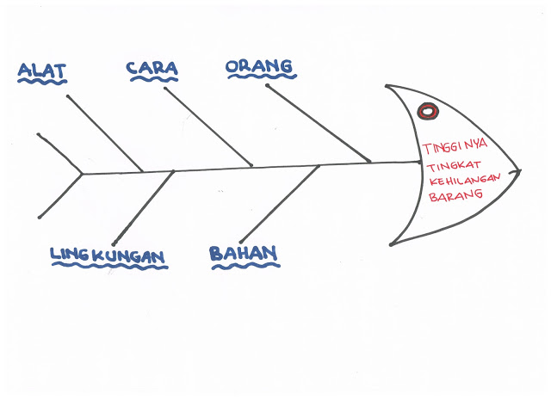
- Cari lebih lanjut faktor - faktor yang lebih terperinci dan tuliskan faktor - faktor itu di kiri - kanan panah penghubung.
4. Cari penyebab - penyebab utamanya dengan pedoman :
a. Gunakan kalimat negatif, contoh : kurang, rusak, buruk, tidak ada , dll.
b. Buatlah sebanyak mungkin dengan menggunakan pertanyaan “Mengapa?”.
c. Hindari memasukan keburukan / kejelekan orang pada diagram, contoh : pegawai malas, sikapnya jelek, tidak ada dukungan manajemen, dll.
Contoh 2 :
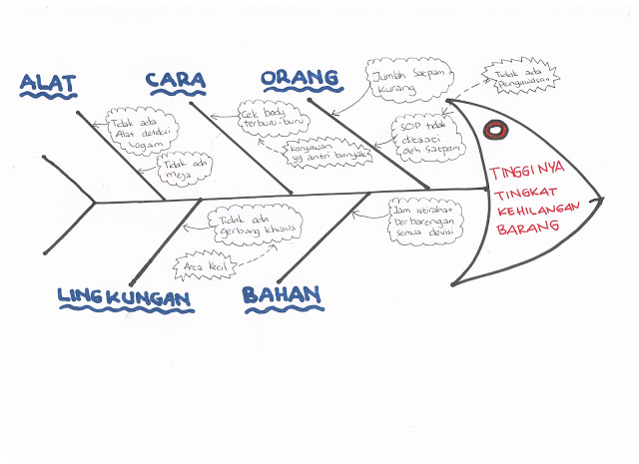

- Validasi penyebab; tidak semua penyebab memiliki dampak yang penting terhadap masalah utama, banyak penyebab memiliki kontribusi yang penting, banyak pula yang tidak memiliki pengaruh terhadap masalah utama.
- Cari penyebab - penyebab utama yang berpengaruh besar pada cabang-cabang terkecil dan beri tanda.
Dari contoh kasus diatas kita bisa mem-validasi dan menentukan :
a. Penyebab yang tidak berpengaruh :
1) Kurangnya jumlah anggota Satpam.
2) Area kecil.
3) Tidak ada Detector Logam dan Meja periksa.
b. Penyebab Utama yang berpengaruh besar :
1) Tidak ada pengawasan dari atasan pada saat pelaksanaan cek body.
2) Jam istirahat berbarengan sehingga karyawan yang keluar sangat banyak tidak ter-handle oleh Satpam.

Setelah Diagram Fisbone selesai dibuat, maka langkah selanjutnya adalah dengan menentukan Penyebab Utama & Rencana Perbaikan-nya. Rencana perbaikan bisa menggunakan format, sbb :
NO | FAKTOR | APA |  | KAPAN | DIMANA | SIAPA
 |  | SEBAB | PERBAIKAN
1 | ORANG (Man) | Tidak ada pengawasan | Pada saat pelaksanaan cek body diawasi oleh Danru atau Kepala Satpam | Hari Senin, tanggal ...... | Pos 2 | Kepala Satpam
2 | CARA (Methode) | - | - | - | - | -
3 | BAHAN (Material) | Jam istirahat yang berbarengan | Koordinasi dengan HRD untuk mengatur pembagian jam istirahat | Hari Senin, tanggal ...... | Pos 2 | Kepala Satpam
4 | ALAT (Mechine) | - | - | - | - | -
5 | LINGKUNGAN (Env.) | - | - | - | - | -

Apabila setelah dilakukan perbaikan tetapi ternyata masalah masih tetap terjadi, maka harus di cari dan dianalisa lagi penyebab utamanya.
Kurang lebih seperti itulah metoda menganalisa sumber masalah dan menentukan tindakan perbaikannya.

HISTOGRAM

Langkah-langkah dalam membuat Histogram :
Berikut ini adalah Langkah-langkah yang diperlukan dalam membuat Histogram :

1. Mengumpulkan data Pengukuran
Data yang untuk membuat Histogram adalah data pengukuran yang berbentuk Numerik.
Sebagai contoh:
Seorang Engineer ingin mengumpulkan data pengukuran untuk panjangnya kaki komponen A seperti tabel dibawah ini :
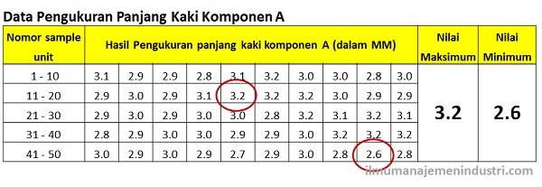

2. Menentukan besarnya Range
Sebelum menentukan Besarnya nilai Range, kita perlu mengetahui Nilai terbesar dan Nilai Terkecil dari seluruh data pengukuran kita. Cara untuk menghitung Nilai Range (R) adalah :
R = X_{maks} – X_{mins}
atau
Range = Nilai terbesar – Nilai terkecil
Catatan :
Jika anda menggunakan Excel , anda bisa memakai Function :
Mencari Nilai Terbesar : @MAX( nomor cell awal : nomor cell akhir)
Mencari Nilai Terkecil : @MIN(nomor cell awal : nomor cell akhir)
Untuk contoh diatas, Besarnya Nilai Range adalah 0.6 dengan perhitungan dibawah ini:
Range = 3.2 – 2.6
Range = 0.6

3. Menentukan Banyaknya Kelas Interval
Sebagai Pedoman, terdapat Tabel yang menentukan Kelas Interval-nya sesuai dengan banyaknya Jumlah Sample Unit pada Data Pengukuran.
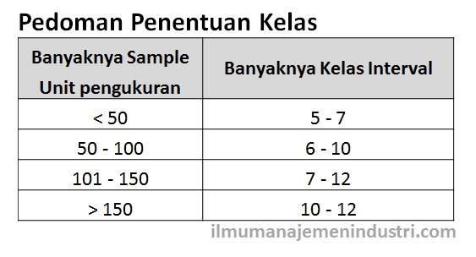
Untuk contoh kasus diatas, banyaknya sampel data pengukuran adalah 50 data, maka kita memilih banyaknya kelas interval adalah 7 buah (menurut tabel adalah 6 sampai 10).

4. Menentukan Lebar Kelas Interval, Batas Kelas, dan Nilai Tengah Kelas
4.1. Menentukan Lebar Kelas Interval
Yang menentukan Lebar setiap kelas Interval adalah pembagian Range (Langkah 2) dan Banyaknya Interval Kelas (Langkah 3).
Kasus yang sama, untuk cara menghitung Lebar Kelas Interval adalah :
Lebar = Range / Kelas Interval
Lebar = 0.6 / 7
Lebar = 0.1 (dibulatkan)
4.2. Menentukan Batas untuk setiap Kelas Interval
Untuk menentukan Batas untuk setiap kelas Interval, kita memakai rumus :
Nilai terendah – ½ x unit pengukuran
(dalam kasus ini kita memakai unit pengukuran 0.1)
Batas Kelas Pertama :
Menentukan Batas bawah Kelas pertama :
2.6 – ½ x 0.1= 2.55
Selanjutnya Batas Bawah kelas pertama ditambah dengan Lebar Kelas Interval untuk menentukan Batas atas kelas pertama :
2.55 + 0.1 = 2.65
Batas Kelas Kedua :
Menentukan Batas bawah Kelas Kedua :
Batas Bawah Kedua adalah Batas Atas Kelas Pertama, yaitu : 2.65
Batas Atas Kedua adalah Batas Bawah Kedua ditambah dengan Lebar Kelas Interval yaitu : 2.65 + 0.1 = 2.75
Batas Kelas Ketiga dan seterusnya :
Dilanjutkan ke kelas ketiga dan seterusnya seperti cara untuk menentukan Batas Kelas Kedua.
4.3. Menentukan Nilai Tengah setiap Kelas Interval :
Nilai Tengah Kelas Pertama :
Nilai Tengah Kelas Pertama = batas atas + batas bawah kelas Pertama / 2
= 2.55 + 2.65 / 2
= 2.6
Nilai Tengah Kelas kedua dan seterusnya :
Nilai Tengah Kelas kedua dan seterusnya mempergunakan cara yang sama seperti menghitung Nilai Tengah Kelas Pertama.
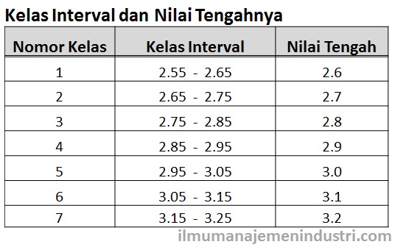

5. Menentukan Frekuensi dari Setiap Kelas Interval
Untuk mempermudah perhitungan, pakailah tanda “Tally” pengelompokkan 5 (lima) untuk menghitung satu per satu jumlah frekuensi yang jatuh dalam kelas Interval.
Masih kasus yang sama, berikut ini tabel hasil perhitungannya :
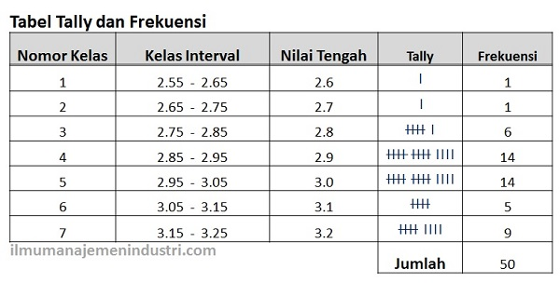

6. Membuat Grafik Histogram
- Membuat Garis Horizontal dengan menggunakan skala berdasarkan pada unit pengukuran data
- Membuat Garis Vertikal dengan menggunakan skala frekuensi
- Menggambarkan Grafik Batang, tingginya sesuai dengan Frekuensi setiap Kelas Interval
- Jika terdapat batasan Spesifikasi yang ditentukan oleh Customer (Pelanggan) maka tariklah garis vertikal sesuai dengan spesifikasi tersebut.
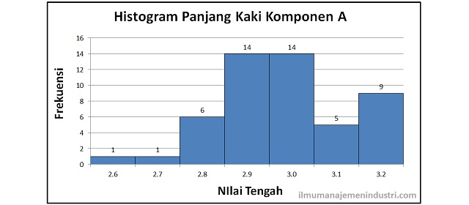
Cara diatas merupakan Cara Manual dalam perhitungan dan pembuatan Grafik Histogram. Di Pasaran, terdapat banyak Software khusus Statistik yang dapat melakukannya dengan sangat mudah sekali.

Contoh membuat Peta Kendali (Control Chart) U Chart. Kasus Perusahaan Board Circuit Printed
Berikut data-data hasil riset perusahaan terkait kualitas produksi untuk subsampel sebanyak 5 unit:
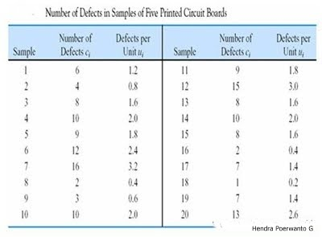
Berdasarkan data diatas diminta
- menghitung batas-batas pengendalian untuk Peta Kendali U dengan menggunakan 3 standard deviasi
- Plotting Data
Jawab:
1. Menghitung batas-batas Pengendalian CL, UCL, LCL untuk Peta Kendali U (U chart)
Dengan menggunakan 3 standard deviasi, maka
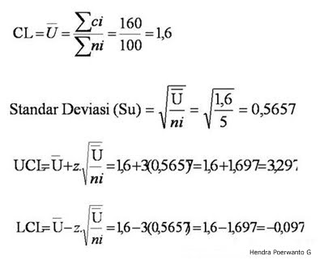

Karena LCL bernilai negatif maka LCL dianggap = 0
2. Plotting Data
Selanjutnya memplotkan tiap-tiap nilai U dari 20 sampel observasi ke peta kendali U dengan nilai batas-batas yang telah dihitung seperti terlihap pada gambar.
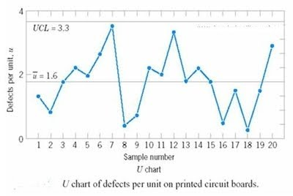

Dari Peta Kendali U dapat disimpulkan bahwa cacat produk yang ditemukan selama 20 observasi masih berada dalam batas-batas pengendalian.
Contoh Membuat Peta Kendali (Control Chart) U (U Chart) Kasus Perusahaan Lembaran Baja
Suatu unit QC dari perusahaan lembaran baja ingin mengadakan inspeksi pada lembaran-lembaran baja yang diinspeksinya. Karena lembaran lem-barannya panjang, maka ditetapkan pemeriksaan tiap 100 m2 lembaran baja. Pemeriksaan dilakukan untuk 25 gulungan baja.
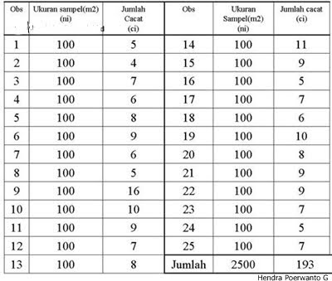
Berdasarkan data diatas diminta:
- Tentukan batas-batas pengendalian untuk Peta Kendali U
- Plotting Data
Jawab:
1. Batas-batas pengendalian CL, UCL, LCL untuk Peta Kendali U
Dengan menggunakan 3 standard deviasi, maka
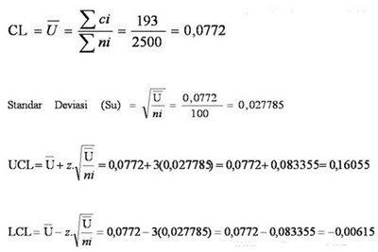
Karena LCL bernilai negatif maka LCL dianggap = 0
2. Plotting Data
Selanjutnya memplotkan tiap-tiap nilai U dari 25 gulungan baja yang dobservasi ke peta kendali U dengan nilai batas-batas yang telah dihitung. Silakan buat sendiri.
Contoh Membuat Peta Kendali (Control Chart) U (U Chart) Kasus Perusahaan Monitor
Misal dilakukan pemeriksaan terhadap kerusakan10 monitor produk ulang yang meliputi jumlah goresan pada tabung, badan monitor, kerusakan kabel, komponen elektronik, dan meja penyangganya. Diperoleh data sebagai berikut:
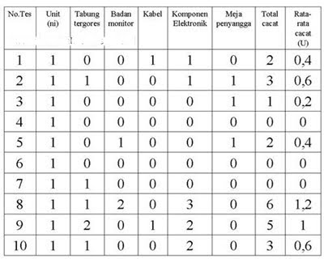
Berdasarkan data di atas diminta
- Menentukan batas-batas pengendalian untuk Peta Kendali U
- Plotting Data
Pembahasan Contoh Kasus 04 Peta Kendali (Control Chart) U (U Chart):
1. Batas-batas pengendalian CL, UCL dan LCL untuk Peta Kendali U (U Chart)
Dengan menggunakan 3 standard deviasi, maka

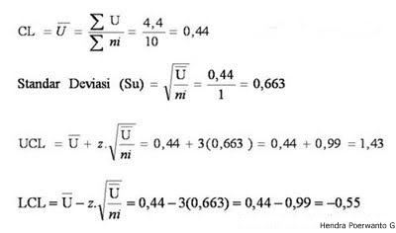

Karena LCL bernilai negatif maka LCL dianggap = 0
2. Plotting Data
Selanjutnya memplotkan tiap-tiap nilai U dari setiap unit komputer yang diobservasi ke peta kendali U dengan nilai batas-batas yang telah dihitung. Silakan buat sendiri. :). (Hendra Poerwanto G)

